2022年度益阳市赫山区
志溪河水利工程事务中心
部门决算

目录
第一部分XX部门（单位）概况
一、部门职责
二、机构设置
第二部分部门决算表
一、收入支出决算总表
二、收入决算表
三、支出决算表
四、财政拨款收入支出决算总表
五、一般公共预算财政拨款支出决算表
六、一般公共预算财政拨款基本支出决算明细表
七、政府性基金预算财政拨款收入支出决算表
八、国有资本经营预算财政拨款支出决算表
九、财政拨款“三公”经费支出决算表
第三部分部门决算情况说明
一、收入支出决算总体情况说明
二、收入决算情况说明
三、支出决算情况说明
四、财政拨款收入支出决算总体情况说明
五、一般公共预算财政拨款支出决算情况说明
六、一般公共预算财政拨款基本支出决算情况说明
七、一般公共预算财政拨款三公经费支出决算情况说明
八、政府性基金预算收入支出决算情况
九、关于机关运行经费支出说明
十、一般性支出情况说明
十一、关于政府采购支出说明
十二、关于国有资产占用情况说明
十三、关于预算绩效情况的说明
第四部分名词解释

第一部分

志溪河水利工程事务中心
概况

部门职责
（1）负责所辖水闸、电站、河道的管理及水资源开发和利用。
（2）负责志溪河灌区的供水调度，制定志溪河防汛抗灾调度方案并组织实施，保障水利枢纽工程和灌区干渠的运行安全。
（3）负责志溪河灌区配套改造、新建等工程项目的评估、立项；会同有关部门组织工程建设项目招标；协助有关单位搞好工程项目的勘测设计、质量监理和竣工验收工作。
（4）负责管理志溪河水利工程和灌区国有资产，保护水利工程设施的完整，依法制止和查处破坏水利工程设施设备的行为，承担节水灌溉技术的推广工作。
二、机构设置及决算单位构成
（一）内设机构设置。
益阳市志溪河水利工程事务中心为益阳市赫山区水利局所属副科级公益一类事业单位，现有全额拨款事业编制4人，自收自支事业编制24人，其他人员2人，设主任1名，副主任2名。
。
- 决算单位构成。
益阳市志溪河水利工程事务中心2022年部门决算汇总公开单位构成包括：益阳市志溪河水利工程事务中心本级。

第二部分

部门决算表

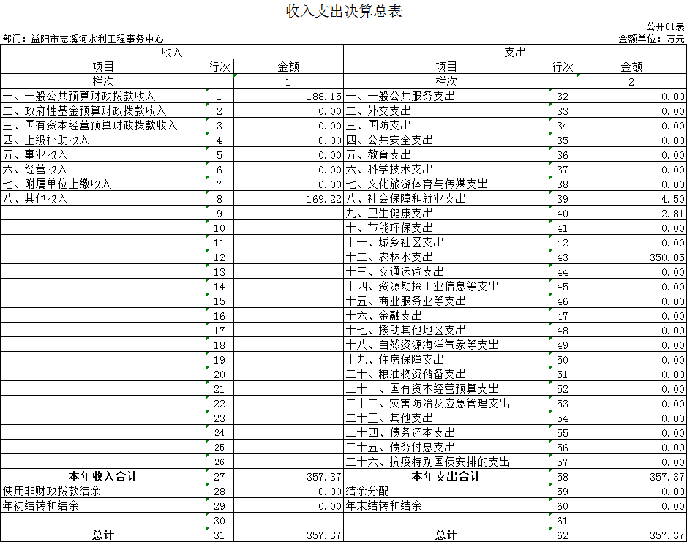
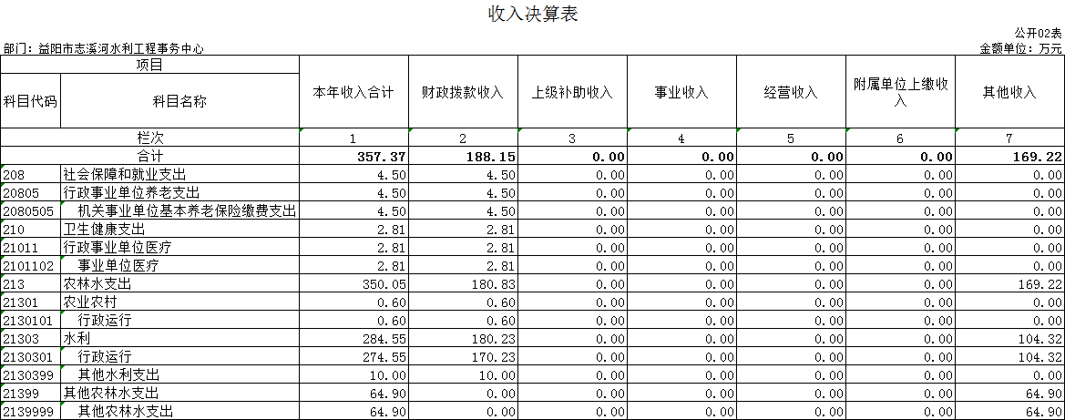

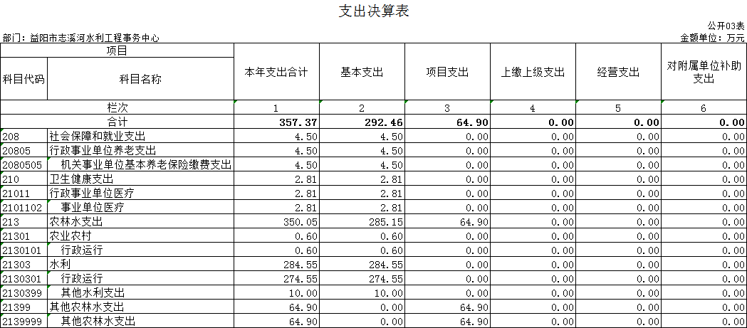

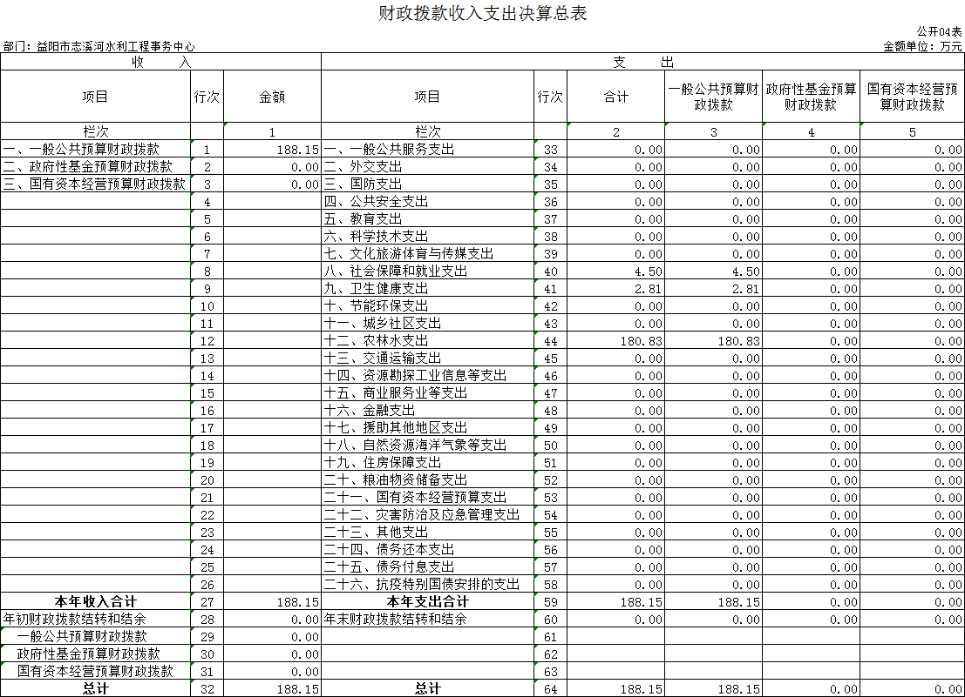

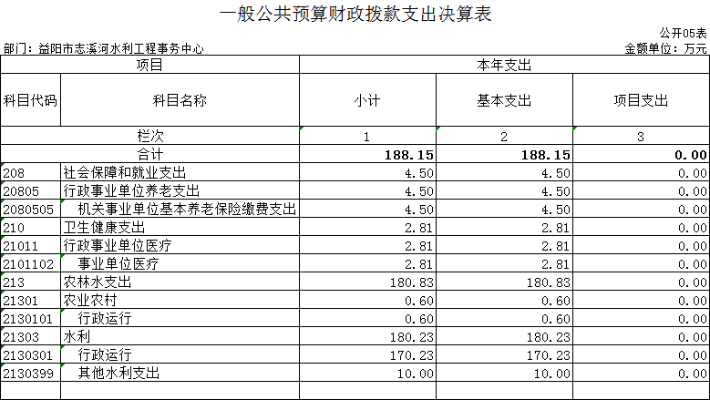

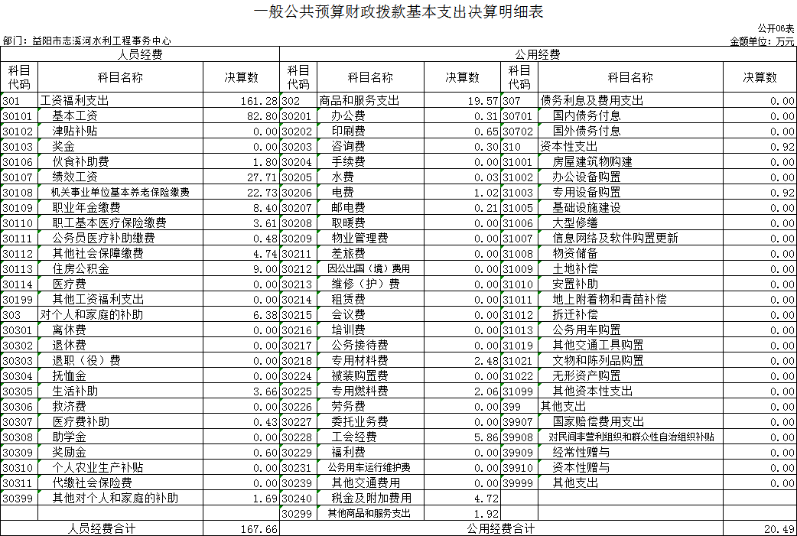

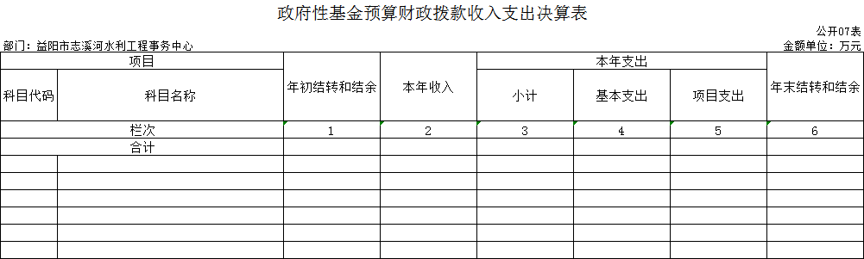
本年本单位无此业务发生，本表无数据。

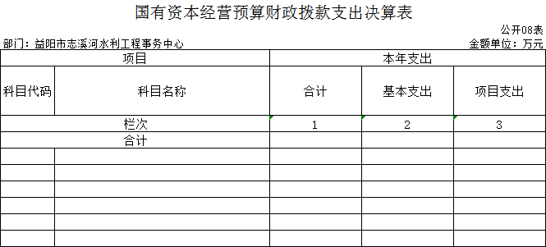
本年本单位无此业务发生，本表无数据。

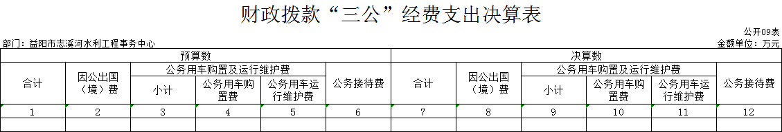

本年本单位无此业务发生，本表无数据。

第三部分

2022年度部门决算情况说明

一、收入支出决算总体情况说明
2022年度收、支总计357.37万元。与上年相比，增加33.2万元，增长10.24%，主要是因为人员经费及公用经费增加。
二、收入决算情况说明
2022年度收入合计357.37万元，其中：财政拨款收入188.15万元，占52.65%；上级补助收入0万元，占0%；事业收入0万元，占0%；经营收入0万元，占0%；附属单位上缴收入0万元，占0%；其他收入169.22万元，占47.35%。
三、支出决算情况说明
2022年度支出合计357.37万元，其中：基本支出292.46万元，占81.84%；项目支出64.9万元，占18.16%；上缴上级支出0万元，占0%；经营支出0万元，占0%；对附属单位补助支出0万元，占0%。
四、财政拨款收入支出决算总体情况说明
2022年度财政拨款收、支总计188.14万元，与上年相比，增加74.11万元,增长64.99%，主要是因为人员经费及公益运转经费增加
五、一般公共预算财政拨款支出决算情况说明
（一）财政拨款支出决算总体情况
2022年度财政拨款支出188.14万元，占本年支出合计的52.65%，与上年相比，财政拨款支出增加74.11万元，增长64.99%，主要是因为人员经费及公用经费增加。
（二）财政拨款支出决算结构情况
2022年度财政拨款支出188.14万元，主要用于以下方面：农林水支出180.83万元，占比96.11%；社会保障和就业支出4.5万元，占比2.39%,卫生健康支出2.81万元, 占比1.5%。
（三）财政拨款支出决算具体情况
2022年度财政拨款支出年初预算数为79.13万元，支出决算数为188.14万元，完成年初预算的237.74%，其中：
1、农林水支出（类）水利（款）行政运行（项）。
年初预算为68.44万元，支出决算为180.83万元，完成年初预算的264.21%，决算数大于年初预算数的主要原因是：单位人员预发绩效增加，
2、社会保障和就业支出（类）行政事业单位养老支出（款） 机关事业单位基本养老保险缴费支出（项）。
年初预算为4.5万元，支出决算为4.5万元，完成年初预算的100%，决算数等于年初预算数
3、卫生健康支出（类）行政事业单位医疗（款） 事业单位医疗（项）
年初预算为2.81万元，支出决算为2.81万元，决算数等于年初预算数。
6、住房保障支出（类）住房改革支出（款） 住房公积金（项）
年初预算为3.38万元，支出决算为0万元，完成年初预算的0%，决算数小于年初预算数的主要原因是财政拨款调整了预算，公积金支出在农林水支出的人员经费中列支。
六、一般公共预算财政拨款基本支出决算情况说明
2022年度财政拨款基本支出188.14万元，其中：
人员经费167.66万元，占基本支出的89.11%,主要包括基本工资、津贴补贴、奖金、伙食补助费、养老保险、职业年金、医保、住房公积金、医疗补助。
公用经费20.48万元，占基本支出的10.89%，主要包括办公费、水费、电费、工会经费、税金及附加、印刷费、邮电费、其他商品服务支出。
七、财政拨款三公经费支出决算情况说明
（一）“三公”经费财政拨款支出决算总体情况说明
“三公”经费财政拨款支出预算为0万元，支出决算为0万元，其中：
因公出国（境）费支出预算为0万元，支出决算为0万元。
公务接待费支出预算为0万元，支出决算为0万元。
公务用车购置费支出预算为0万元，支出决算为0万元。
公务用车运行维护费支出预算为0万元，支出决算为0万元。
（二）“三公”经费财政拨款支出决算具体情况说明
2022年度“三公”经费财政拨款支出决算中，公务接待费支出决算0万元，占0%,因公出国（境）费支出决算0万元，占0%,公务用车购置费及运行维护费支出决算0万元，占0%。其中：
1、因公出国（境）费支出决算为0万元，全年安排因公出国（境）团组0个，累计0人次。
2、公务接待费支出决算为0万元，全年共接待来访团组0个、来宾0人次。
3、公务用车购置费及运行维护费支出决算为0万元，其中：公务用车购置费0万元，单位本级更新公务用车0辆。公务用车运行维护费0万元，截止2022年12月31日，我单位开支财政拨款的公务用车保有量为0辆。
八、政府性基金预算收入支出决算情况
2022年度政府性基金预算财政拨款收入0万元；年初结转和结余0万元；支出0万元，其中基本支出0万元，项目支出0万元；年末结转和结余0万元。具体情况如下：
本单位无政府性基金预算收支
九、关于机关运行经费支出说明
本部门2022年度机关运行经费支出20.48万元，比上年决算数增加17.76 万元，主要原因是：本单位公用经费增加。
十、一般性支出情况说明
2022年本部门开支会议费0万元，用于召开0会议，人数0人；开支培训费0万元。
十一、关于政府采购支出说明
本部门2022年度政府采购支出总额0万元，其中：政府采购货物支出0 万元、政府采购工程支出0万元、政府采购服务支出0万元。授予中小企业合同金额0万元，占政府采购支出总额的0%，其中：授予小微企业合同金额0万元，占政府采购支出总额的0%。货物采购授予中小企业合同金额占货物支出金额的0%，工程采购授予中小企业合同金额占工程支出金额的0%，服务采购授予中小企业合同金额占服务支出金额的0%。
十二、关于国有资产占用情况说明
截至2022年12月31日，本单位共有车辆0辆，其中，主要领导干部用车0辆，机要通信用车0辆、应急保障用车0辆、执法执勤用车0辆、特种专业技术用车0辆、其他用车0辆，其他用车主要是0；单位价值50万元以上通用设备0台（套）；单位价值100万元以上专用设备0台（套）。
十三、关于2022年度预算绩效情况的说明
（一）部门整体支出绩效情况
在上级业务主管部门的领导下，本单位2022年所有支出严格按照国家财经法规、预算资金管理办法、财务管理制度的规定，遵循先预算、再审批、后支出的原则，保证资金的合理使用。
本单位的整体支出绩效情况如下：
一是保障了单位有效运转。干部职工待遇严格按政策文件进行，严格按照厉行节约的要求，量入为出，合理配置，提高保障能力。
二是强化了资产管理。严格按照行政事业单位资产管理系统进行登记、核销和管理，做到账账、账证、账实相符，基本无闲置浪费现象。
三是严格控制了“三公”经费。“三公”经费支出按照年初预算执行。
四是加强了预决算管理。建立健全了单位《财务管理制度》内部管理制度，按照区财政统一部署公开了部门预决算，建立单位评价监督机制，对预决算管理中发现的问题及时整改。
五是完成了年度工作任务。今年，单位为改善水闸的现状，单位踌躇有限的资金，对所辖水闸的部分闸门进行了更新，共更换闸门14张，工字钢10要，公母铰10套，对北峰山水闸、洋溪江水闸、船形山水闸出水口进行疏通，并对北峰山水闸出水口垮塌的部分浆砌石进行了修复，很大程度上提高了发电量，并解决了来年正常的蓄水保水和安全度汛问题。
通过与谢林港镇政府积极对接，竹荆寺水闸已完成了更新改造，更换了闸门11张，桥面加宽50厘米，泄洪闸启闭设备由原来的人工手摇改造成为电动启闭设备。
今年汛期，全处共组织召开了5次防汛工作布置会议，2次抗旱工作会议。根据天气、雨情、水情精准研判，统筹调度10处水闸对志溪河水位进行科学控制，确保了沿线5个乡镇街道的防洪保安和灌溉用水。事务中心落实水闸全面巡查处险10次，电站安全检查15次，发现并处置水闸安全隐患10处，及时为电站和水闸配备救生衣、巡查手电安全帽等防汛物质及安全用具。
我单位能够按照国家的法律法规加强预算管理，不断完善内控制度，财务管理和会计基础工作日益完善，取得了较好的预算执行效果。
（二）存在的问题及原因分析
由于我单位自收自支人员较多，经费缺口较大，建议增加部分人员经费。

第四部分

名词解释

- 财政拨款收入：指本级财政当年拨付的资金。
- 上年结转和结余：指以前年度尚未完成、结转到本年按有关规定继续使用的资金。
- 年末结转和结余资金：指本年度或以前年度预算安排、因客观条件发生变化无法按原计划实施，需要延迟到以后年度按有关规定继续使用的资金。
- 基本支出：指保障机构正常运转、完成支日常工作任务而发生的人员支出和公用支出。
- 项目支出：指在基本支出之外为完成特定行政任务和事业发展目标所发生的支出。
- “三公”经费：指用财政拨款安排的因公出国（境）费、公务用车购置及运行费和公务接待费。
- 政府采购 ：是指国家各级政府为从事日常的政务活动或为了满足公共服务的目的，利用国家财政性资金和政府借款购买货物、工程和服务的行为。
- 机关运行经费：指为保障行政单位（包括参照公务员法管理的事业单位）运行用于购买货物和服务的各项资金，包括办公及印刷费、邮电费、差旅费、会议费、福利费、日常维修费、专用材料及一般设备购置费、办公用房水电费、办公用房取暖费、 办公用房物业管理费、 公务用车运行维护费以及其他费用。

